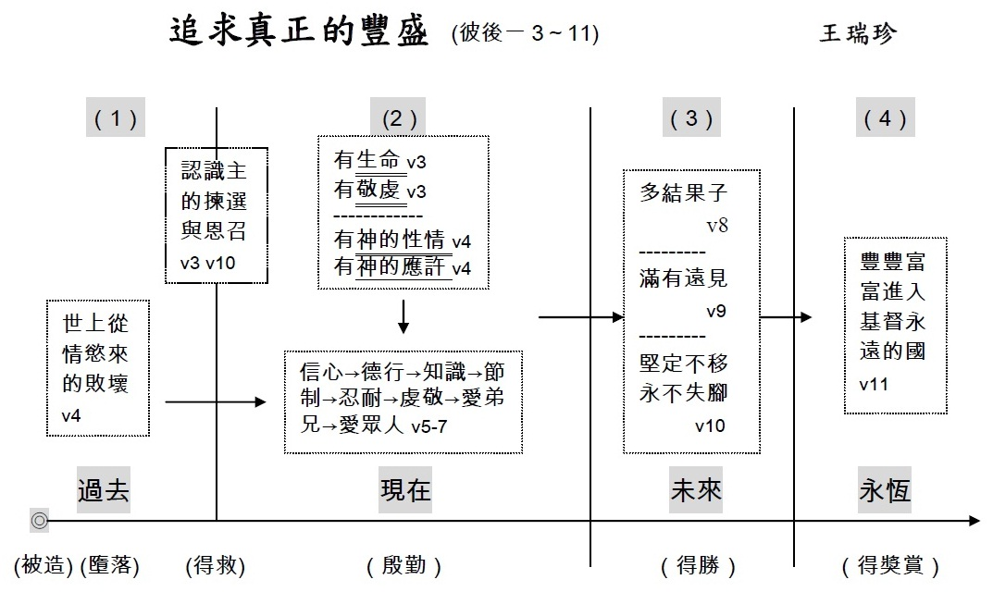
【今日講題】 弟兄

【信息摘要】

